คู่มือเวิร์กช็อป
ภารกิจเฝ้าระวังภัยพิบัติ
(Disaster Surveillance Mission)
ESP32 IoT Workshop สำหรับนักเรียนชั้นประถมศึกษาปีที่ 6
ระยะเวลา 6 ชั่วโมง

ภาพรวมเวิร์กช็อป
นักเรียนต่อวงจร ESP32 พร้อมอุปกรณ์ทั้งหมดบน breadboard เดียวตั้งแต่ต้น แล้วเรียนรู้ผ่านภารกิจต่างๆ โดยเปลี่ยนเฉพาะโค้ดในแต่ละมิชชัน ไม่ต้องรื้อวงจรระหว่างทาง นักเรียนไม่เขียนโค้ดเอง เพียงวางโค้ดที่เตรียมไว้ให้ แล้วแก้ไขเฉพาะค่าตัวเลขตามจุดที่กำหนด
ลำดับกิจกรรม
กิจกรรม | เวลา | รายละเอียด
ต่อวงจรรวม | 45 นาที | ปุ่ม + LED + โพเทนชิโอมิเตอร์ + DHT11
มิชชัน 1 | 30 นาที | Digital Input/Output (Lab 1)
มิชชัน 2 | 25 นาที | ADC / โพเทนชิโอมิเตอร์ (Lab 2)
มิชชัน 3 | 35 นาที | DHT11 เซนเซอร์วัดอากาศ (Lab 3)
มินิเกม: กดให้ไว ก่อนภัยมา | 30 นาที | ต่อยอดจากมิชชัน 1
มิชชัน 5: เว็บเซิร์ฟเวอร์ | 30 นาที | แสดงผลรวมมิชชัน 1-3 ผ่านเบราว์เซอร์
เกมจบ: หมุนให้ตรงค่า | 30 นาที | ต่อยอดจากมิชชัน 2
สรุป + แจกรางวัล | 20 นาที | ทบทวน + ใบงาน reflection

ตารางพิน GPIO (ใช้ตลอดทั้งเวิร์กช็อป)
อุปกรณ์ | GPIO | อ้างอิง
ปุ่มกด (Push Button) | GPIO4 | Lab 1
LED | GPIO5 | Lab 1
โพเทนชิโอมิเตอร์ (Potentiometer) | GPIO36 (ADC0) | Lab 2
DHT11 (Data) | GPIO16 | Lab 3

อุปกรณ์ที่ต้องเตรียม (ต่อ 1 ทีม)
- ESP32 DevKit (NodeMCU-32S, 38-pin)
- Breadboard
- LED 5 มม. 1 ดวง + ตัวต้านทาน 220-330 โอห์ม
- ปุ่มกด (Push Button) 1 ตัว + ตัวต้านทาน 5-20k โอห์ม
- โพเทนชิโอมิเตอร์ 1 ตัว
- เซนเซอร์ DHT11 1 ตัว
- สาย Jumper wire ให้เพียงพอ
- คอมพิวเตอร์ที่ติดตั้ง Arduino IDE 2.x + ESP32 board package + DHT library ไว้ล่วงหน้า

การต่อวงจรรวม
ต่อวงจรครั้งเดียวให้ครบทุกอุปกรณ์ตามรูปด้านล่าง แล้วใช้วงจรเดียวกันนี้ตลอดทั้งเวิร์กช็อป (มิชชัน 1-3, มินิเกม, เกมจบ, เว็บเซิร์ฟเวอร์) โดยเปลี่ยนเฉพาะโค้ดที่ paste ในแต่ละขั้นตอน
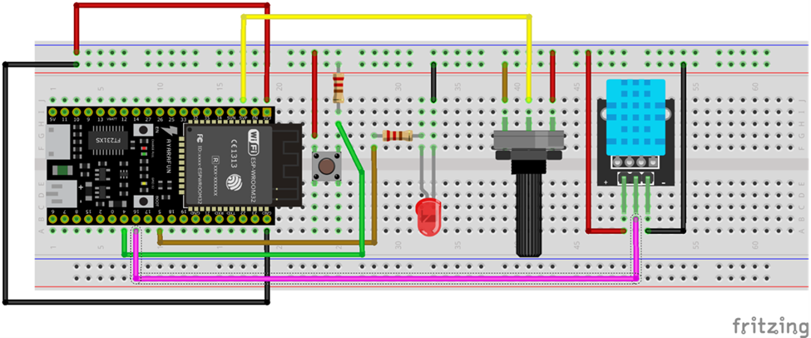
วงจรรวม: ESP32 + ปุ่มกด + LED + โพเทนชิโอมิเตอร์ + DHT11
หมายเหตุสำหรับครู: วงจรนี้ใช้ตัวต้านทานภายนอกแบบ pull-down กับปุ่มกด (ไม่ใช่ INPUT_PULLUP ของชิป) — ปกติปุ่มไม่กด่าอ่านค่า LOW, กดปุ่ม = HIGH โค้ดทุกมิชชันในเอกสารนี้ตั้ง pinMode เป็น INPUT ธรรมดาให้ตรงกับวงจรนี้แล้ว

มิชชัน 1: ไฟ + ปุ่มกด (Digital Input/Output)
อ้างอิง: Lab 1 — ESP32 Digital Inputs and Digital Outputs
Schematic
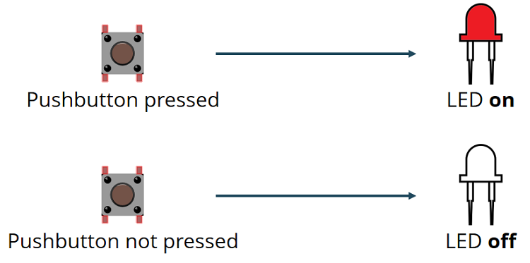
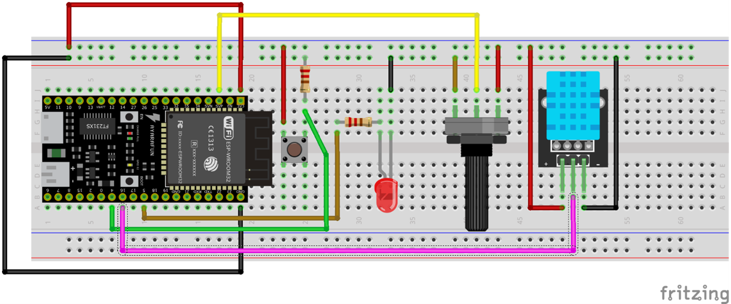
LED ต่อที่ GPIO5, ปุ่มกดต่อที่ GPIO4
อุปกรณ์ที่ใช้
- ESP32
- LED 5 มม. + ตัวต้านทาน 220-330 โอห์ม
- ปุ่มกด + ตัวต้านทาน 5-20k โอห์ม
- Breadboard, Jumper wire

โค้ด
// มิชชัน 1: ปุ่มกดคุม LED
const int buttonPin = 4; // ขาปุ่มกด
const int ledPin = 5; // ขา LED

int buttonState = 0;

void setup() {
Serial.begin(115200);
pinMode(buttonPin, INPUT);
pinMode(ledPin, OUTPUT);
}

void loop() {
buttonState = digitalRead(buttonPin);
Serial.println(buttonState);

if (buttonState == HIGH) {
digitalWrite(ledPin, HIGH);
} else {
digitalWrite(ledPin, LOW);
}
}
จุดที่แก้ไขได้ / ผลลัพธ์
ให้นักเรียนลองสลับเงื่อนไข HIGH/LOW เพื่อดูผล และสังเกตค่า 0/1 ใน Serial Monitor เทียบกับสถานะ LED

มิชชัน 2: หมุนแล้วเห็นผล (ADC / โพเทนชิโอมิเตอร์)
อ้างอิง: Lab 2 — ESP32 ADC, Read Analog Values
Schematic

โพเทนชิโอมิเตอร์ต่อที่ GPIO36 (Analog ADC0)
อุปกรณ์ที่ใช้
- ESP32
- โพเทนชิโอมิเตอร์
- Breadboard, Jumper wire
โค้ด
// มิชชัน 2: อ่านค่าโพเทนชิโอมิเตอร์
const int potPin = 36; // ขาโพเทนชิโอมิเตอร์ (Analog ADC0)

int potValue = 0;

void setup() {
Serial.begin(115200);
delay(1000);
}

void loop() {
potValue = analogRead(potPin);
Serial.println(potValue);
delay(500);
}
จุดที่แก้ไขได้ / ผลลัพธ์
ให้นักเรียนแก้ค่า delay(500) เพื่อปรับความถี่การอ่านค่า และหมุนสุดซ้าย-กลาง-สุดขวา บันทึกค่าที่ได้ 3 จุด

มิชชัน 3: เซนเซอร์วัดอากาศ (DHT11)
อ้างอิง: Lab 3 — ESP32 DHT11 Basic
การติดตั้ง Library (ครูติดตั้งไว้ล่วงหน้าทุกเครื่อง ไม่ต้องทำในคาบเรียน)
- DHT sensor library by Adafruit
- Adafruit Unified Sensor by Adafruit
Schematic

DHT11 ต่อที่ GPIO16
อุปกรณ์ที่ใช้
- ESP32
- DHT11
- Jumper wire

โค้ด
#include "DHT.h"

#define DHTPIN 16
#define DHTTYPE DHT11
DHT dht(DHTPIN, DHTTYPE);

void setup() {
Serial.begin(115200);
dht.begin();
}

void loop() {
float temp = dht.readTemperature();
float hum = dht.readHumidity();

Serial.print("อุณหภูมิ: "); Serial.print(temp);
Serial.print(" C ความชื้น: "); Serial.print(hum);
Serial.println(" %");

delay(2000);
}
จุดที่แก้ไขได้ / ผลลัพธ์
ให้นักเรียนแก้ค่า delay(2000) ท้าย loop แล้ววัดอุณหภูมิห้องของทีมตัวเอง เทียบกับทีมอื่น

มิชชัน พิเศษ: กดให้ไว ก่อนภัยมา (มินิเกม)
ต่อยอดจากมิชชัน 1 (ปุ่มกด + LED) — ไม่ต้องต่อวงจรเพิ่ม
แนวคิด
ระบบสุ่มเวลารอ แล้วสั่ง LED ติด นักเรียนต้องกดปุ่มให้เร็วที่สุด ระบบวัดเวลาปฏิกิริยา (reaction time) แล้วให้ LED กะพริบบอกระดับผลลัพธ์ทันที (เร็วมาก / เร็วดี / ลองใหม่) เพื่อให้นักเรียนอ่านผลได้เองโดยไม่ต้องรอครูมาดู Serial Monitor
โค้ด
// เกม: กดให้ไว ก่อนภัยมา
const int buttonPin = 4;
const int ledPin = 5;

int minWait = 2000; // เวลารอต่ำสุดก่อนไฟติด (ms)
int maxWait = 5000; // เวลารอสูงสุดก่อนไฟติด (ms)
int scoreFast = 300; // เกณฑ์ "เร็วมาก" (ms)
int scoreGood = 600; // เกณฑ์ "เร็วดี" (ms)

unsigned long startTime;

void setup() {
Serial.begin(115200);
pinMode(buttonPin, INPUT);
pinMode(ledPin, OUTPUT);
digitalWrite(ledPin, LOW);
Serial.println("=== เกม: กดให้ไว ก่อนภัยมา ===");
Serial.println("กดปุ่มเพื่อเริ่ม...");
}

void loop() {
if (digitalRead(buttonPin) == HIGH) {
delay(200);
Serial.println("[กดปุ่มแล้ว] เตรียมตัว...");
int waitTime = random(minWait, maxWait);
delay(waitTime);

digitalWrite(ledPin, HIGH);
Serial.println("ไฟติดแล้ว! กดเดี๋ยวนี้!");
startTime = millis();

while (digitalRead(buttonPin) == LOW) {
// วนรอจนกว่าจะกด
}

unsigned long reactionTime = millis() - startTime;
digitalWrite(ledPin, LOW);

Serial.print("ผลลัพธ์: เวลาปฏิกิริยา = ");
Serial.print(reactionTime);
Serial.println(" ms");

if (reactionTime < scoreFast) {
Serial.println("ระดับ: เร็วมาก!");
for (int i = 0; i < 3; i++) {
digitalWrite(ledPin, HIGH); delay(100);
digitalWrite(ledPin, LOW); delay(100);
}
} else if (reactionTime < scoreGood) {
Serial.println("ระดับ: เร็วดี");
for (int i = 0; i < 2; i++) {
digitalWrite(ledPin, HIGH); delay(300);
digitalWrite(ledPin, LOW); delay(300);
}
} else {
Serial.println("ระดับ: ลองใหม่นะ");
digitalWrite(ledPin, HIGH); delay(1000);
digitalWrite(ledPin, LOW);
}

delay(200);
Serial.println();
Serial.println("กดปุ่มเพื่อเล่นรอบใหม่...");
}
}
การให้คะแนน
LED กะพริบเร็ว 3 ครั้ง = เร็วมาก | กะพริบช้า 2 ครั้ง = เร็วดี | ติดค้าง 1 วินาที = ลองใหม่ — แต่ละทีมเล่น 3 รอบ จดผลที่ดีที่สุดของทีมเองบนกระดานหน้าห้อง

มิชชัน 5: เว็บเซิร์ฟเวอร์แสดงผลรวม (Bonus)
ต่อยอดจากวงจรรวม แสดงผลมิชชัน 1-3 ทั้งหมดผ่านเบราว์เซอร์ในโหมด WiFi SoftAP (ไม่ต้องพึ่งอินเทอร์เน็ตของโรงเรียน)
โค้ด
#include <WiFi.h>
#include <WebServer.h>
#include "DHT.h"

const int buttonPin = 4;
const int ledPin = 5;
const int potPin = 36;
#define DHTPIN 16
#define DHTTYPE DHT11
DHT dht(DHTPIN, DHTTYPE);

const char* ssid = "ทีมกู้ภัย1"; // ตั้งชื่อทีม (ห้ามซ้ำกัน)
const char* password = "12345678";

WebServer server(80);

void handleRoot() {
int buttonState = digitalRead(buttonPin);
int potValue = analogRead(potPin);
float temp = dht.readTemperature();
float hum = dht.readHumidity();

String html = "<!DOCTYPE html><html><head>";
html += "<meta charset='UTF-8'>";
html += "<meta http-equiv='refresh' content='2'>";
html += "<title>ภารกิจเฝ้าระวังภัยพิบัติ</title></head><body>";
html += "<h1>ภารกิจเฝ้าระวังภัยพิบัติ</h1>";
html += "<p>ปุ่มกด: " + String(buttonState == HIGH ? "กดอยู่" : "ไม่ได้กด") + "</p>";
html += "<p>โพเทนชิโอมิเตอร์: " + String(potValue) + "</p>";
html += "<p>อุณหภูมิ: " + String(temp) + " C</p>";
html += "<p>ความชื้น: " + String(hum) + " %</p>";
html += "</body></html>";

server.send(200, "text/html", html);
}

void setup() {
Serial.begin(115200);
pinMode(buttonPin, INPUT);
pinMode(ledPin, OUTPUT);
dht.begin();

WiFi.softAP(ssid, password);
Serial.print("เข้าเว็บที่: http://");
Serial.println(WiFi.softAPIP());

server.on("/", handleRoot);
server.begin();
}

void loop() {
server.handleClient();
}
วิธีใช้งาน
- อัปโหลดโค้ด → เปิด Serial Monitor ดู IP (ปกติ 192.168.4.1)
- ใช้มือถือค้นหา WiFi ชื่อทีม แล้วเชื่อมต่อด้วยรหัสผ่าน
- เปิดเบราว์เซอร์ พิมพ์ 192.168.4.1 ดูผลรวมทุกค่าแบบเรียลไทม์
ข้อควรระวัง: แต่ละทีมต้องตั้งชื่อ WiFi (ssid) ไม่ซ้ำกัน มิเช่นนั้นมือถือในห้องจะเห็นชื่อ WiFi ซ้ำกันหลายอัน

มิชชัน จบ: หมุนให้ตรงค่า (เกมจบ)
ต่อยอดจากมิชชัน 2 (โพเทนชิโอมิเตอร์) — ไม่ต้องต่อวงจรเพิ่ม
แนวคิด
ระบบสุ่มค่าเป้าหมาย นักเรียนหมุนโพเทนชิโอมิเตอร์ให้ได้ค่าใกล้เคียงเป้าหมายที่สุดภายในเวลาที่กำหนด
โค้ด
// เกมจบ: หมุนให้ตรงค่า
const int potPin = 36;

int targetValue = 2048;
int tolerance = 50;
int roundTime = 10000;

unsigned long startTime;
bool roundActive = false;
int bestDiff = 9999;

void setup() {
Serial.begin(115200);
randomSeed(analogRead(0));
Serial.println("=== เกม: หมุนให้ตรงค่า ===");
printNewTarget();
}

void loop() {
if (!roundActive) {
roundActive = true;
startTime = millis();
bestDiff = 9999;
}

int potValue = analogRead(potPin);
int diff = abs(potValue - targetValue);
if (diff < bestDiff) bestDiff = diff;

Serial.print("ค่าปัจจุบัน: "); Serial.print(potValue);
if (diff <= tolerance) {
Serial.println(" --> ตรงเป้า!");
} else if (diff <= tolerance * 3) {
Serial.println(" --> ใกล้แล้ว!");
} else {
Serial.println(" --> ยังไกลอยู่");
}

if (millis() - startTime >= roundTime) {
Serial.println("=== หมดเวลา! ===");
Serial.print("ระยะห่างที่ใกล้ที่สุด: "); Serial.println(bestDiff);
delay(2000);
printNewTarget();
roundActive = false;
}
delay(200);
}

void printNewTarget() {
targetValue = random(500, 3595);
Serial.print("เป้าหมายใหม่: "); Serial.println(targetValue);
}
รูปแบบการแข่งขัน
แข่งทีละทีม จับเวลาหรือจับคะแนนความแม่นยำ (bestDiff) ที่ต่ำที่สุด ตัวแทนทีมเขียนคะแนนที่ดีที่สุดของทีมตัวเองบนกระดานหน้าห้อง ประกาศผู้ชนะปิดท้ายเวิร์กช็อป

